ПРОЕКТ
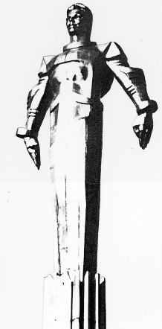 | Повестка  внеочередного заседания № 34  Совета депутатов муниципального округа Гагаринский  дата проведения: 10.12.2018 года  время проведения: 19-30  место проведения: Университетский проспект, д.5  Зал заседаний
 | Вопрос, внесенный на заседание | Докладчик | Время обсуждения вопроса
1. | Об утверждении плана проведения праздничных мероприятий, проводимых администрацией муниципального округа Гагаринский в городе Москве в 2019 году | Давидович Я.А.  Русакова Е.Л. | 19:30  10 мин.
2. | Об утверждении плана проведения спортивных мероприятий, проводимых администрацией муниципального округа Гагаринский в городе Москве в 2019 году | Давидович Я.А.  Русакова Е.Л. | 19:40  10 мин.
3. | О направлении депутатского запроса Генеральному директору Государственного бюджетного учреждения города Москвы Московское городское бюро технической инвентаризации | Толкачев Г.О. | 19:50  10 мин.
4. | Разное

Глава муниципального округа
Гагаринский Е.Л. Русакова

